FICHE MÉTIER | 4e et 3e SEGPA · Champ Habitat  Plâtrier-plaquiste, plâtrière-plaquiste

Nom, prénom : | Classe : | Date :
1. Le métier en une phrase
Le plaquiste monte les cloisons et les plafonds en plaques de plâtre et pose l'isolation.
Famille de métiers : Second œuvre (l'aménagement intérieur)
2. Ce qu'il fait, étape par étape
1 Il trace    Il marque au sol et au plafond l'emplacement de la cloison. | 2 Il pose l'ossature  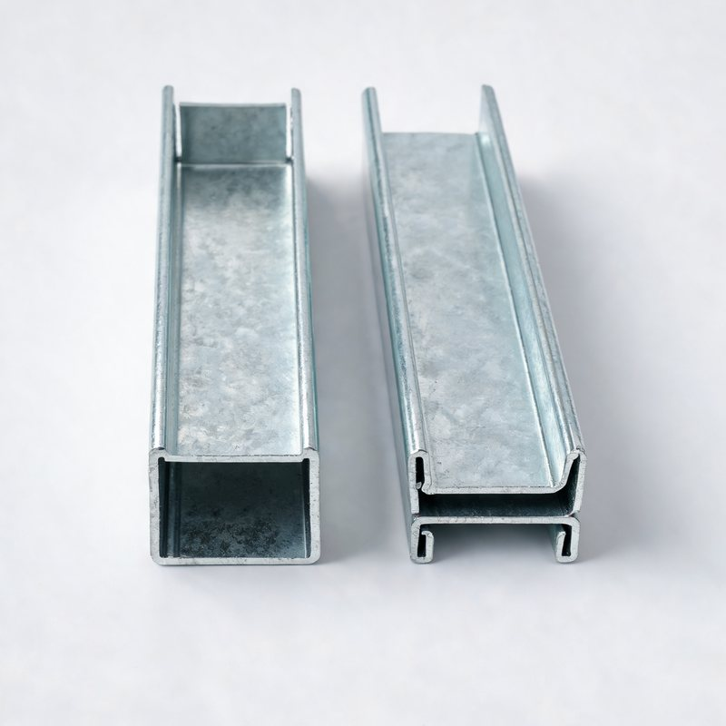  Il fixe les rails et les montants en métal. | 3 Il coupe les plaques  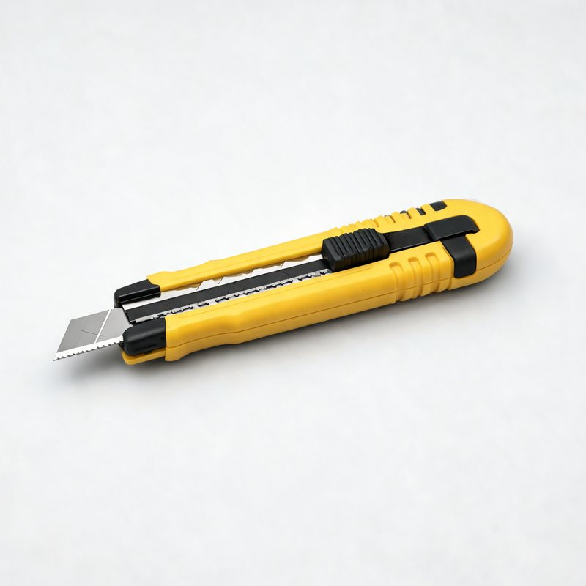  Il coupe les plaques de plâtre au cutter ou à la scie.
4 Il visse les plaques  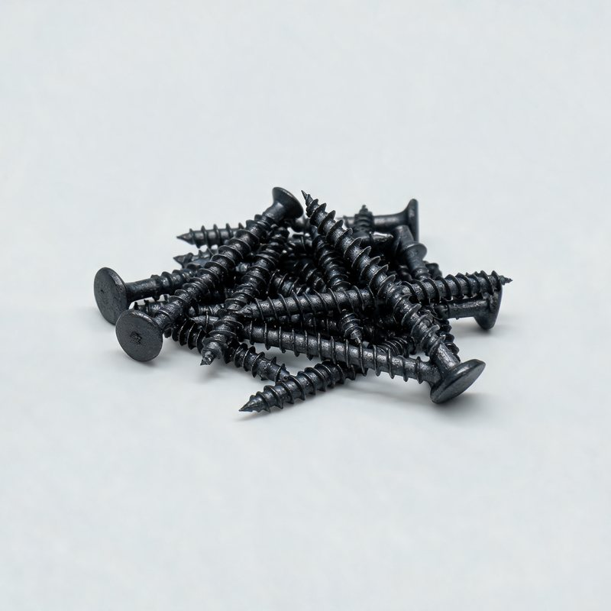  Il visse les plaques sur l'ossature, après avoir mis l'isolant. | 5 Il pose les bandes  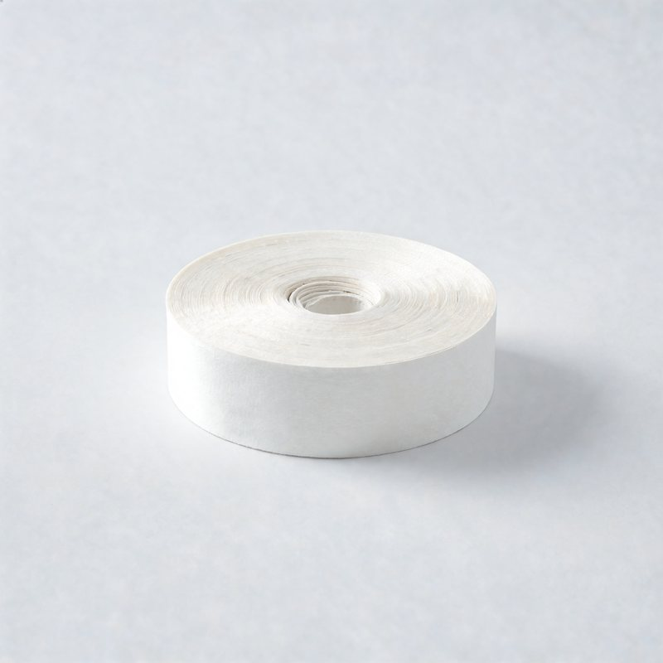  Il colle une bande sur chaque joint entre deux plaques. | 6 Il fait les finitions  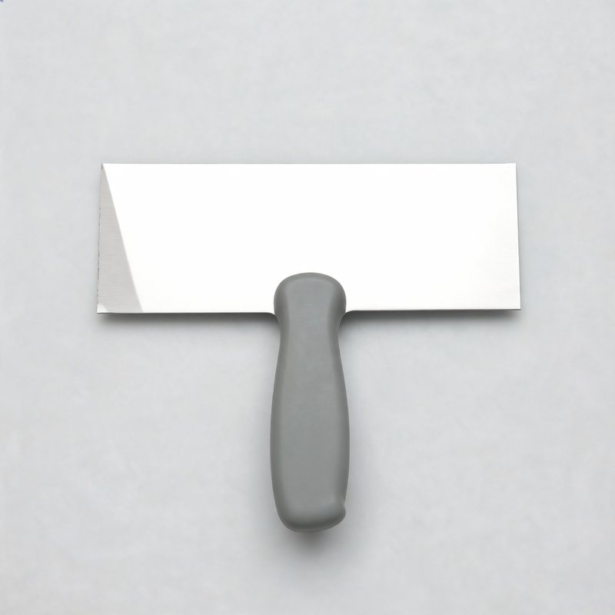  Il étale l'enduit au couteau et lisse pour un mur parfait.
3. Où et comment travaille-t-il ?
Où ?  • Dans les maisons, les appartements et les bureaux.  • À l'intérieur : cloisons, plafonds, doublage des murs.  • Sur des chantiers neufs ou en rénovation.  • Dans les magasins et les écoles. | Comment ?  • Seul ou en équipe de deux.  • Debout, souvent les bras en l'air, parfois sur un escabeau.  • Il porte des plaques lourdes et encombrantes.
4. Les qualités qu'il faut
✔ Précis  Les cloisons doivent être droites et d'aplomb. | ✔ Soigneux  Les bandes et l'enduit doivent être invisibles.
✔ En bonne forme physique  Une plaque pèse environ 25 kg. | ✔ Organisé  Il prévoit les passages pour l'électricien et le plombier.

5. Sa sécurité : les équipements de protection (EPI)
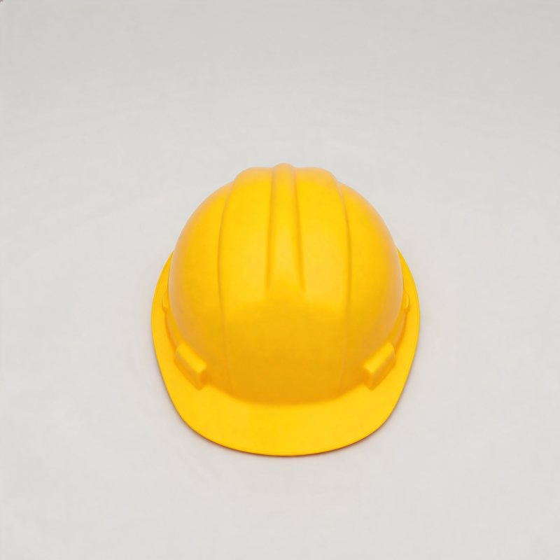  Casque  sur les chantiers |   Chaussures de sécurité  chute d'une plaque ou d'un rail |   Gants  les rails en métal coupent |   Lunettes  poussière de plâtre, plafond |   Masque  poussière quand il ponce |   Anti-bruit  avec la visseuse et les machines
6. Comment apprendre ce métier ?
APRÈS LA 3E  CAP Plâtrier-plaquiste  2 ans, au lycée professionnel ou en apprentissage (CFA). | APRÈS LE CAP  Je travaille… ou je continue  Par exemple un BP Plâtrerie et plaque, en 2 ans, pour devenir chef d'équipe.
7. Je vérifie que j'ai compris
a) Vrai ou faux ? Coche la bonne case.
 | Vrai | Faux
Le plaquiste monte des murs en parpaings. | ☐ | ☐
L'ossature des cloisons est faite de rails et de montants en métal. | ☐ | ☐
On met l'isolant avant de fermer la cloison. | ☐ | ☐
Les bandes servent à cacher les joints entre les plaques. | ☐ | ☐
Le plaquiste travaille surtout dehors. | ☐ | ☐
b) Remets les étapes dans l'ordre : écris un numéro de 1 à 6.
…… | Il pose les bandes. | …… | Il fait les finitions.
…… | Il trace. | …… | Il pose l'ossature.
…… | Il visse les plaques. | …… | Il coupe les plaques.
c) Pourquoi le plaquiste porte-t-il un masque quand il ponce l'enduit ?
………………………………………………………………………………………………………………………………………………
………………………………………………………………………………………………………………………………………………
8. Et moi ?
Ce métier me plaît : ☐ oui ☐ un peu ☐ non
Parce que :
………………………………………………………………………………………………………………………………………………
………………………………………………………………………………………………………………………………………………

